INFORME DE FISCALIZACIÓN AMBIENTAL

INSPECCIÓN AMBIENTAL

PANELES MDP
TENO

DFZ-2014-302-VII-RCA-IA

 | Nombre | Firma
Aprobado | Cristián Jorquera R.
Revisado | Esteban Dattwyler C.
Elaborado | Patricio Bustos Z.

Tabla de Contenidos
INFORME DE FISCALIZACIÓN AMBIENTAL 1
INSPECCIÓN AMBIENTAL 1
Tabla de Contenidos 2
1. RESUMEN. 3
2. IDENTIFICACIÓN DEL PROYECTO, INSTALACIÓN, ACTIVIDAD O FUENTE FISCALIZADA 4
2.1. Antecedentes Generales 4
2.2. Ubicación y Layout 5
3. INSTRUMENTOS DE GESTIÓN AMBIENTAL QUE REGULAN LA ACTIVIDAD FISCALIZADA. 7
4. ANTECEDENTES DE LA ACTIVIDAD DE FISCALIZACIÓN. 8
4.1. Motivo de la Actividad de Fiscalización. 8
4.2. Materia Específica Objeto de la Fiscalización Ambiental. 8
4.3. Aspectos relativos a la ejecución de la Inspección Ambiental. 8
4.3.1. Primer día de inspección 8
4.3.2. Esquema de recorrido 9
4.3.3. Detalle del Recorrido de la Inspección. 9
5. HECHOS CONSTATADOS. 10
5.1. Manejo de Residuos Líquidos 10
5.2. Manejo de Aguas Lluvia 10
5.3. Manejo de Residuos Sólidos 12
6. OTROS HECHOS. 15
7. CONCLUSIONES. 16
8. ANEXOS. 17

RESUMEN.

El presente documento da cuenta de los resultados de la actividad de fiscalización ambiental realizada por la Superintendencia de Servicios Sanitarios (SISS) al proyecto “Paneles MDP Teno”, actividad encomendada por la Superintendencia del Medio Ambiente, debido a que se tomó conocimiento de disposición de residuos no autorizada dentro de las instalaciones del proyecto. La actividad de inspección fue desarrollada durante el día 06 de junio de 2014.
El proyecto, calificado ambientalmente mediante la Resolución de Calificación Ambiental (RCA) N.° 191/2010 de la Región del Maule, consiste en la construcción y operación de una planta para la fabricación de tableros de partículas de densidad media. Además, la construcción y operación de una línea eléctrica de 66 kV y 7,2 km de longitud que proveerá energía desde la Subestación Teno.
El proceso productivo consiste en que la materia prima, principalmente rollizos, es procesada para obtener virutas, las cuales son mezcladas con aserrín, eliminando el agua por evaporación. Posteriormente, se adicionan productos, tales como resinas y emulsión parafínica para formar el denominado manto. Luego, es prensado con temperatura y presión para obtener el tablero. Los tableros obtenidos son dimensionados y lijados hasta alcanzar los tamaños requeridos. Parte de estos tableros son enviados a la sección de revestimiento para adicionar papel melamínico en ambas caras, antes de su despacho final.
El proyecto no genera residuos líquidos, aparte de los sanitarios provenientes de los baños químicos, pues se cuenta con un circuito cerrado de agua para los requerimientos de los procesos.
El año 2011 se califica ambientalmente favorable la modificación de la línea de transmisión eléctrica para la Planta Paneles MDP Teno, mediante la RCA N° 54/2011, que básicamente consiste en reemplazar en todas sus partes la Línea de Transmisión Eléctrica aprobada en la RCA N° 191/2010, con excepción de la Sub-estación.
Las materias relevantes objeto de la fiscalización incluyeron el manejo de Residuos Líquidos, manejo de aguas lluvia y manejo de residuos sólidos.
Entre los hallazgos constatados durante la fiscalización se constata que el estanque de aguas lluvia presenta un volumen superior al establecido. Respecto de los antecedentes de la denuncia, no existe disposición de residuos enterrados dentro de la instalación del proyecto, y conforme a lo señalado por la SEREMI de Salud, estos fueron retirados y depositados en un lugar autorizado, conforme a un protocolo implementado a nivel sectorial, posterior a la comprobación, mediante análisis de laboratorio, de que no correspondían a ningún tipo de residuo peligroso.

IDENTIFICACIÓN DEL PROYECTO, INSTALACIÓN, ACTIVIDAD O FUENTE FISCALIZADA

Antecedentes Generales

Identificación de la actividad, instalación, proyecto o fuente fiscalizada:

PLANTA DE PANELES MDP TENO
Región:  Maule | Ubicación específica de la actividad, proyecto o fuente fiscalizada:  km 2 de la Ruta J-25, La Montaña, Resto de la Hijuela Sur de Ex-fundo Las Cruces, Provincia de Curicó, región de Maule.
Provincia:
Curicó

Comuna:
Teno

Titular de la actividad, instalación, proyecto o fuente fiscalizada:  Paneles Arauco S.A. | RUT o RUN:  96.510.970-6
Domicilio titular:  El Golf N° 150 - Piso 14 | Correo electrónico:  gonzalo.zegers@arauco.cl
Domicilio titular:  El Golf N° 150 - Piso 14 | Teléfono:  4617200
Identificación del representante legal:  Gonzalo Zegers | RUT o RUN:  7.052.220-9
Domicilio representante legal:  El Golf N° 150 - Piso 14 | Correo electrónico:  gonzalo.zegers@arauco.cl
Domicilio representante legal:  El Golf N° 150 - Piso 14 | Teléfono:  4617200
Fase de la actividad, proyecto o fuente fiscalizada:
Operación

Ubicación y Layout

Figura 1. Mapa de ubicación local (Fuente: www.seia.gob.cl)

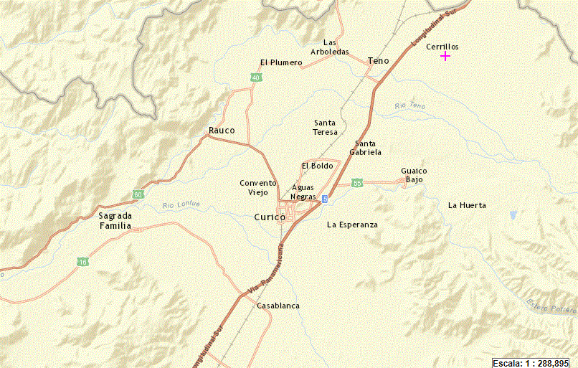
PANELES MDP TENO
Coordenadas UTM
Datum: WGS 84 | Huso: 19 S | UTM N: 6.140.144 m | UTM E: 309.107 m
Ruta de acceso: Desde la Ciudad de Teno, salir por la Ruta J 40 (salida Sur) hacia la Ruta 5 Sur, tomar esta ruta en dirección norte por aproximadamente 4,5 km, hasta llegar a la Ruta J 261, tomar la Ruta j 261 hacia el oriente y recorrer aproximadamente 2 Km hasta donde se ubica el proyecto (a mano izquierda de la ruta).

Figura 2. Layout del proyecto (Fuente: Anexo B, DIA “Planta de Paneles MDP Teno”)

INSTRUMENTOS DE GESTIÓN AMBIENTAL QUE REGULAN LA ACTIVIDAD FISCALIZADA.

Identificación de Instrumentos de Gestión Ambiental que regulan la actividad, proyecto o fuente fiscalizada.
N° | Tipo de instrumento | N° | Fecha | Comisión / Institución | Nombre de la actividad, proyecto o fuente regulada | Comentarios | Instrumento fiscalizado
1 | RCA | 191 | 2010 | Comisión de Evaluación Región del Maule | Planta de Paneles MDP Teno | Presentan varias consultas de pertinencia por modificaciones realizadas a la Planta resueltas mediante los siguientes actos administrativos:  ORD. SEA Región del Maule N° 65/2012  ORD. SEA Región del Maule N° 88/2013  R.E. SEA Región del Maule N° 197/2013  R.E. Dirección Ejecuta SEA N° 1117/2014 | SI
2 | RCA | 54 | 2011 | Comisión de Evaluación Región del Maule | Línea de Transmisión Eléctrica para Planta de Paneles MDP Teno |  | NO

ANTECEDENTES DE LA ACTIVIDAD DE FISCALIZACIÓN.

Motivo de la Actividad de Fiscalización.

Motivo:  No Programada | Descripción del motivo:  Actividad iniciada de acuerdo a Formulario SAFA N° 88/2014, asociado a denuncias de una disposición no autorizada de residuos dentro de la instalación.

Materia Específica Objeto de la Fiscalización Ambiental.

- Manejo de Residuos Líquidos
- Manejo de Aguas Lluvia
- Manejo de Residuos Sólidos

Aspectos relativos a la ejecución de la Inspección Ambiental.

Primer día de inspección

Fecha de realización:  06-06-2014 | Hora de inicio:  09:25 |  | Hora de finalización:  10:50
Fiscalizador encargado de la actividad:  Juan Carlos González |  |  | Órgano:  SISS
Fiscalizadores participantes:  Luis Cid O. |  |  | Órgano(s):  SISS
Existió oposición al ingreso: NO |  | Existió auxilio de fuerza pública: NO
Existió colaboración por parte de los fiscalizados: SI |  | Existió trato respetuoso y deferente: SI
Entrega de antecedentes solicitados: NO |  | Entrega de acta: SI (Anexo 1)
Observaciones: NO

Esquema de recorrido

Figura 3. Estaciones inspeccionadas (Fuente: Elaboración propia en base a imagen Google Earth).

Detalle del Recorrido de la Inspección.

N° de estación | Nombre del sector | Descripción estación
1 | Planta | Planta de Procesos de Elaboración de Paneles
2 | Canchas de acopio | Canchas donde se acopia materia prima, principalmente rollizos
3 | Piscina de Acumulación | Piscina de acumulación de aguas lluvia de las canchas de acopio
4 | Sector Disposición de Residuos | Sector donde se habrían dispuesto residuos sin autorización

HECHOS CONSTATADOS.

Manejo de Residuos Líquidos

Número de hecho constatado: 1 | Estación N°:1
Exigencia (s):
Considerando 3.5.2 – RCA N.° 191/2010

“Con respecto a los residuos líquidos industriales, no habrán descargas pues se contará con un circuito cerrado de agua.”

Hecho (s):
- Durante las actividades de inspección se realizó un recorrido por todos los sectores de la planta verificando que en los procesos productivos el agua utilizada es recirculada, no existiendo generación de Riles.

Manejo de Aguas Lluvia

Número de hecho constatado: 2 | Estación N°: 3
Exigencia (s):
Considerando 3.3 – RCA N.° 191/2010

“Manejo de Aguas Lluvia
…Las aguas lluvia provenientes de precipitaciones sobre sectores de manejo de biomasa, serán recolectadas a través de canaletas y tratadas con el objeto de eliminar los sólidos gruesos arrastrados. Una vez tratadas, estas aguas serán canalizadas hasta su disposición final, en el estanque de aguas lluvia.”

Hecho (s):
- Durante las actividades de inspección se constató que los residuos líquidos producidos en las canchas de acopio, generados por las aguas lluvia, son conducidos a una piscina de acumulación ubicada en el sector oriente de la planta. Se estima que la piscina tiene un volumen de 20.000 m³ aproximadamente, considerada dentro de la RCA N.° 171/2010.

- Revisado el Anexo G de la DIA “Planta de Paneles MDP Teno”, se establece que el volumen del estanque de aguas lluvia evaluado corresponde a 2.600 m³.

- Respecto del estanque de aguas lluvia, cabe señalar que existen 2 pertinencias: la primera, que fue resuelta mediante ORD SEA N° 65/2012 (Anexo 2), que incluye una modificación del emplazamiento del estanque, ya que por razones técnicas se ubicaría más al norte que el diseño original (sin modificar su capacidad ni diseño), y que de acuerdo a lo resuelto por el SEA Región del Maule, no requiere de ingreso al SEIA. La segunda pertinencia, resulta mediante el ORD SEA N.° 88/2013 (Anexo 3), incluye una segunda modificación del estanque de aguas lluvias, ya en un principio correspondía a una laguna de infiltración, pero por características del suelo, debió modificarse a una laguna (estanque) de sedimentación, y según lo resuelto por el SEA Región del Maule no requería de ingreso al SEIA.

Registros
Figura 4. | Fecha: 06-06-2014 |  | Fotografía 1. | Fecha : 06-06-2014
Coordenadas WGS84 | Norte: 6.140.741 m | Este: 309.004 m | Coordenadas WGS84 | Norte: 6.140.794 m | Este: 308.965 m
Descripción Medio de Prueba: La Figura 4 corresponde al plano incluido en el Anexo G de la DIA “Planta de Paneles MDP Teno”. Se puede apreciar, enmarcado en círculo rojo, que la capacidad del estanque es de 2.600 m³. |  |  | Descripción Medio de Prueba: Piscina de acumulación de aguas provenientes de las canchas de materias primas (rollizos). Se ubica al costado norponiente de la Planta. Durante la inspección personal fiscalizador estimó su capacidad en aproximadamente 20.000 m³.

Manejo de Residuos Sólidos
Número de hecho constatado: 3 | Estación N°: 4
Exigencia (s):
Considerando 3.5.3 – RCA N.° 191/2010

“Residuos sólidos generados y destino final

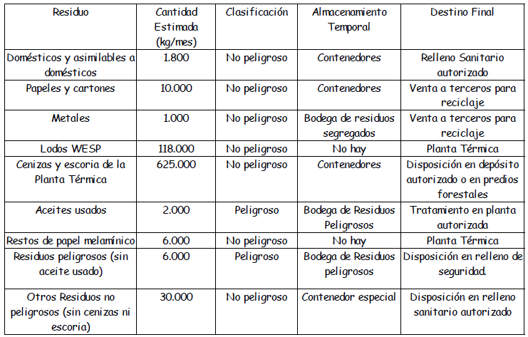

Los residuos no peligrosos serán acopiados en áreas de almacenamiento transitorio según su origen, antes de su disposición final (ver Anexo F “Procedimientos de Gestión de Residuos” en la DIA). Los residuos industriales serán manejados en función de la normativa vigente; esto es, los residuos industriales no peligrosos según lo establecido en el D.S. Nº 594/99, y los residuos industriales peligrosos según el D.S. N° 148. Además, para éstos últimos la Planta cumplirá con lo dispuesto en los D.F.L. Nº 725/1967, D.F.L. Nº 1/1989 y D.S. Nº 148. Por otra parte, una vez aprobado el proyecto, la Planta presentará a la Autoridad Sanitaria el Plan de Manejo de Residuos
Peligrosos para su revisión y visación.
Respecto de las cenizas, previa autorización de la Autoridad Sanitaria, las cenizas serán entregadas para mejoramiento de suelos forestales de baja calidad, suelos arenosos, de bajo contenido orgánico y de nutrientes como Nitrógeno, Fósforo y Potasio.”

Hecho (s):
- Mediante carta remitida con fecha 07 de marzo de 2014 (Anexo 4) Paneles Arauco S.A. remitió antecedentes informando de la presencia de residuos enterrados en sectores aledaños a su instalación de paneles ubicada en Teno.

- Mediante ORD SMA MZC N° 239 de fecha 03 de junio de 2013 se encomendó actividad de fiscalización a la SISS y SEREMI de Salud Región del Maule para establecer los hechos indicados asociados a la presencia de residuos en la Planta Paneles MDP Teno.

- Con fecha 23 de junio de 2014, en respuesta al ORD SMA MZC N° 239/2014, la SEREMI de Salud del Maule remitió el ORD. N.° 1223/2014 (Anexo 5) indicando lo siguiente:

Referente a la disposición de residuos en la Planta de Paneles MDP Teno, la SEREMI de Salud del Maule, ha tomado conocimiento de los hechos señalados y realizado las siguientes acciones:

- Se tomó conocimiento de los hechos mediante carta remitida por el titular con fecha 06-03-2014.
- Mediante acta sectorial de fiscalización N.° 37418 de fecha 06-03-2014, se consigna que durante visita de inspección se constatan los hechos autodenunciados y se prohíbe la remoción y retiro de residuos hasta no contar con Plan de Manejo y Mitigación de los mismos.
- Mediante carta de fecha 10-03-2014, el titular remitió Plan de Manejo y Mitigación de Residuos.
- A través de Resolución Sanitaria N.° 1346 de fecha 10-03-2013, la SEREMI de Salud del Maule, ratifica la prohibición estipulada en el Acta N.° 37418/2014.
- Mediante carta de fecha 23-03-2014, el titular solicita aprobación de Plan de Manejo y Mitigación de Residuos entregado.
- A través de Resolución Sanitaria N.° 1738/2014, la SEREMI de Salud del Maule, autoriza al titular a implementar al Plan de Manejo y Mitigación de Residuos.
- En acta de fiscalización sectorial N.° 44397 de fecha 14 de abril de 2014 se estipulan condiciones de muestreo en presencia de funcionarios como ministros de fe.
- Mediante carta remitida en mayo de 2014, el titular remitió resultados de muestreos realizados a los residuos por un laboratorio acreditado e independiente.
- Mediante acta de fiscalización N.° 45681 de fecha 20 de mayo de 2014 se reciben conformes los muestreos de residuos y se autoriza el retiro y disposición final de los residuos.

- Mediante el ORD. 1351, de fecha 02 de julio de 2014 (Anexo 5), y a modo de complementar información respecto del ORD. N.° 1223/2014, la SEREMI de Salud del Maule remitió los antecedentes de respaldo para la recepción y/o disposición de los residuos retirados de la Planta de Paneles en la empresa Ecobio S.A.

- Con fecha 06 de junio de 2014 la SISS realizó una inspección a la Planta de Paneles MDP Teno, constatando que el lugar donde se ubicaban los residuos sólo existe una zanja excavada en el suelo sin ningún tipo de residuos en su interior. Al momento de la inspección la zanja contenía agua en su interior.

Registros
Fotografía 2. | Fecha: 06-06-2014
Coordenadas WGS84 | Norte: 6.140.772 m | Este: 308.853 m
Descripción de Medio de Prueba: Vista en primer plano de la zanja donde estaban ubicados los residuos no autorizados. Al momento de la inspección se observa vacía, sin presencia de residuos y con agua en su interior.

OTROS HECHOS.

Otros hecho N°1
Descripción: Revisada la plataforma informática de la SMA, se establece que el titular ha remitido la información asociada a su Resolución de Calificación Ambiental N° 191/2010, en conformidad a lo establecido en la Resolución Exenta SMA N° 1.518/2013; información que fue actualizada en el sistema por última vez el 17 de diciembre de 2014.

Registros
Imagen 5. | Fecha : 05-02-2014 (fecha de consulta)
Descripción de Medio de Prueba: Pantallazo de la Plataforma SMA SNIFA con el registro de los antecedentes remitidos por titulares de RCA. Se aprecia que el titular actualizó la información por última vez el 17 de diciembre de 2014.

CONCLUSIONES.

En consideración a los antecedentes revisados y hechos constatados durante las actividades de inspección, se concluye que existe conformidad respecto a las materias objeto de denuncia. Sin perjuicio de lo anterior, se constató el siguiente hallazgo:

N° Hecho constatado | Materia específica objeto de la fiscalización ambiental. | Exigencia asociada | Hallazgo
2 | Manejo de Aguas Lluvia | “Manejo de Aguas Lluvia  …Las aguas lluvia provenientes de precipitaciones sobre sectores de manejo de biomasa, serán recolectadas a través de canaletas y tratadas con el objeto de eliminar los sólidos gruesos arrastrados. Una vez tratadas, estas aguas serán canalizadas hasta su disposición final, en el estanque de aguas lluvia.” | La capacidad del estanque de aguas lluvia, es superior al establecido en la evaluación. Según el plano de DIA “Planta de Paneles MDP Teno” el estanque posee una capacidad de 2.600 m³. En terreno, se constató que la capacidad asciende a 20.000 m³ aproximadamente.

ANEXOS.

N° Anexo | Nombre Anexo
1 | Acta de inspección
2 | ORD SEA N.° 65/2012
3 | ORD SEA N.° 88/2013
4 | Carta de Paneles Arauco S.A. remitida con fecha 07-03-2014
5 | ORD. SEREMI de Salud del Maule N.° 1223/2014
6 | ORD. SEREMI de Salud del Maule N.° 1351/2014

